**AMBIA ADVENTIST ACADEMY**

**SMA ADVENT AMBIA**

**KABUPATEN KEPL. TALAUD**

**TERAKREDITASI”A”**

Sebuah Pendidikan Advent di daerah paling Utara Nusantara dimana

K

ami menyembah ALLAH

Mengasah otak

Melatih tangan

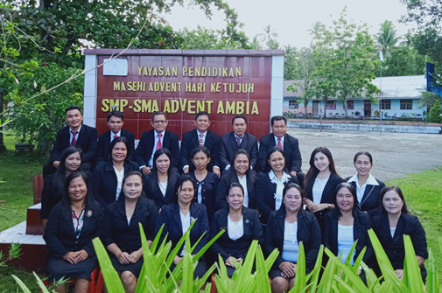

**Membuat!! Masa Depan anda**

**Lebih Cemerlang!**

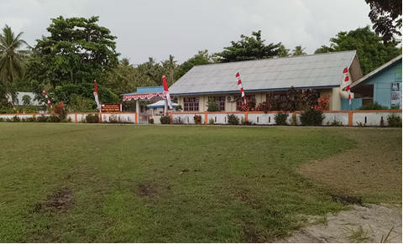

*Tentang Sekolah ini….*

SMA Advent Ambia berdiri tahun 2004, namun telah memperlihatkan eksistensinya dalam melayani masyarakat sekitar dengan membekali mereka suatu pendidikan Kristen yang sejati. Pendidikan yang menekankan pada perkembangan semua kemampuan yang ada dalam diri siswa yaitu kerohanian, fisik, mental, social dan emosional secara terpadu dan berimbang.

Dalam mempertahankan mutunya selain mengikuti dengan saksama aturan-aturan yang disyaratkan oleh pemerintah, SMA Advent Ambia juga harus tunduk pada persyaratan yang diberlakukan oleh SDA General Conference Education Department, yang berkedudukan di Washington DC, Amerika Serikat sebagai pengasuh sekolah-sekolah Gereja Masehi Advent Hari ketujuh di seluruh dunia.

Telah Diakreditasi oleh Badan Akreditasi Provinsi Sulawesi Utara dengan Nilai A berlaku sampai tahun 2022 dan Diakreditasi oleh Departemen Pendidikan Advent Asia Fasifik Selatan Dengan Nilai A. Oleh sebab itu mutu pendidikan lebih meningkat lagi

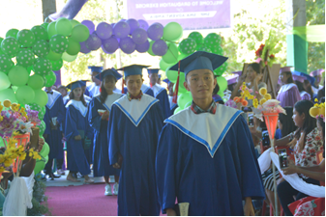

Ruang Kelas XII IPA

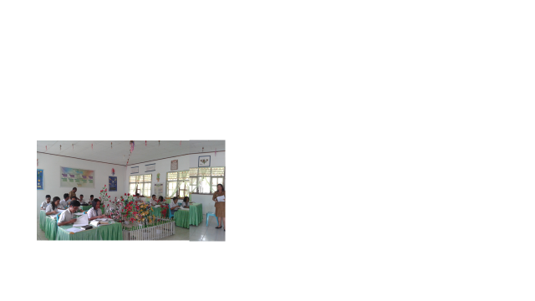

*Keunggulan yang dimiliki….*

* Terletak di tepian pantai dengan kampus yang indah, serta memiliki sumber air bersih dan sanitasi yang memadai.
* Memiliki Asrama Putera, Asrama Puteri
* Menyediakan sarana olah raga: sepak bola, voli, basket, takrauw, bulu tangkis tenis meja dll.
* Memiliki peralatan kesenian tradisional
* Memiliki Ruang Kelas yang memadai, Lab.Fisika, Lab Kimia, Lab Biologi, Lab Komputer, Perpustakaan Ruang Multi Media, Tempat Ibadah dan aula/tempat pertemuan yang besar
* Menjadikan Bahasa Inggris sebagai bahasa kedua di sekolah.
* Memiliki guru dengan latar belakang pendidikan yang relevan dengan mata pelajaran yang diajarkan.
* Melaksanakan Kurikulum K13 yang menekankan Integrasi Iman, Pembelajaran pada alam dan Pendidikan Karakter

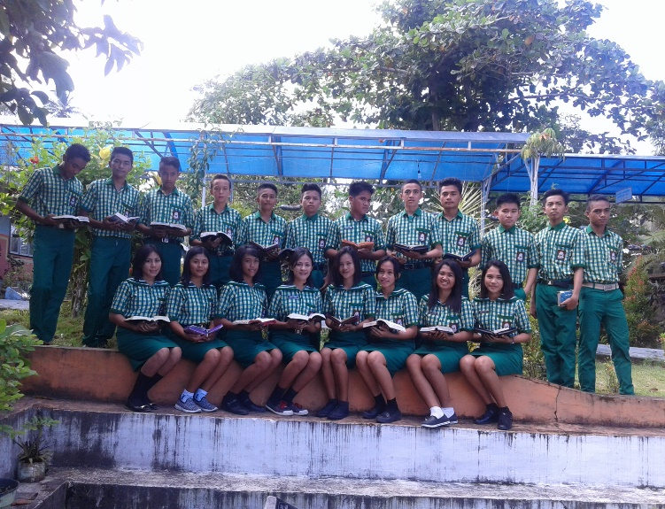

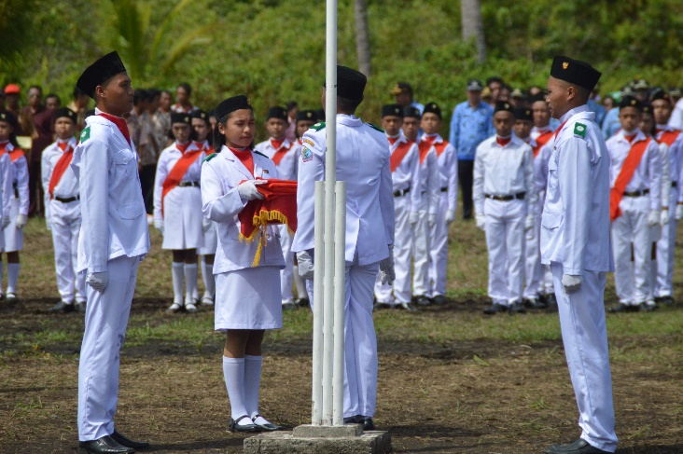

PASKIBRA

*Visi & Misi....*

Visi Sekolah:

**BERKARAKTER SEPERTI YESUS KRISTUS, BERPRESTASI**  **DALAM ILMU PENGETAHUAN DAN TEKNOLOGI, MANDIRI, KREATIF SERTA BERWAWASAN LINGKUNGAN**

Misi Sekolah

1. Mewujudkan Pendidikan Advent yang menghasilkan murid beriman dan suka melayani.
2. Mengembangkan kemampuan murid agar terampil dalam ilmu pengetahuan dan tehnologi
3. Memotivasi Murid agar Kreatif, Berprestasi dan Mandiri.
4. Menciptakan budaya peduli lingkungan bagi warga sekolah.

**Setiap siswa diwajibkan**

**Memiliki Alkitab sendiri!**

*Info Selengkapnya*

*Hub: 085298108867, 085397257441,*

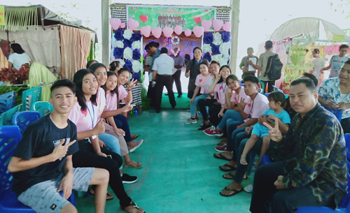

*Dewan Guru/Staf*

* Jerry Takasanakeng, S.Pd, M.Pd (Direktur/Kepala SMA)
* Patrisye Laluas, S.Pd (Bhs. Inggris, Bhs Indonesia)
* Pelmi Aiba, S.Pd. (Fisika, Matematika)
* Hermina M. Rumegang S.Pd (Biologi, Kimia)
* Riani Pareda S.Pd (Ekonomi, Sosiologi)
* William Rumegang, S.Pd (PKN, Kesenian)
* Titien Y. Essing, S.Si (Biologi, Geografi, Kepala Asrama)
* Risal Talengkera, S.Pd (PJOK)
* Hanting Supit (Kepala Tatausaha)
* Ani Hartati Yuliani (Tatausaha)
* Pithein Tumbal, SE. (Bendahara)
* Adriana Pulu S.Ag. (Agama)
* Alsriani Salomita Laira, S.Pd (Fisika)
* Jim Hard Rumegang, SE, Operator Dapodik
* Stani Mamuane, SE Kepala Perpustakaan
* Anwar Laliboso, S.Kep. (Kepala Asrama)

*Pendaftaran & Persyaratan*

**Pendaftaran**

SMA Advent Ambia membuka pendaftaran untuk siswa baru mulai 3 Juni s/d 9 Juli 2020 untuk Tahun Pelajaran 2020/2021.

**Persyaratan:**

* Siswa Baru:

* 2 lbr foto copy ijazah yang dilegalisir atau surat keterangan lulus dari sekolah asal
* Pas Foto 3 x 4 = 4 lbr, 2 X 3 = 2 lbr
* 2 lbr foto copy akte kelahiran
* 2 lbr foto copy kartu keluarga

Seragam : Seni putih-putih, Selasa Putih abu-abu, Rabu hijau, Kamis batik merah, Jumat Faith fander

* Pindahan: (Dari sekolah yang terakreditasi)

* Buku laporan penilaian hasil belajar yang diisi lengkap
* Surat keterangan pindah Dapodik
* Sumbangan pendidikan/bulan SMA (100.000, 125.000 140.000) orang tua memilih sesuai kesanggupan (Siswa miskin diberikan subsidi)
* Siswa dapat Beasiswa PIP
* **Tersedia Asrama bagi siswa dari tempat yang jauh**
* **Biaya Asrama : Rp. 65.000/ bulan dan untuk siswa yang ingin sekolah menyiapkan makanan (makan di dinning room) dihitung sekali makan Rp. 8.000 atau 720.000/bulan**
* **Untuk yang akan tinggal asrama menyiapkan : Alat tidur, lemari kecil, alat cuci dan alat masak bagi yang memasak sendiri**